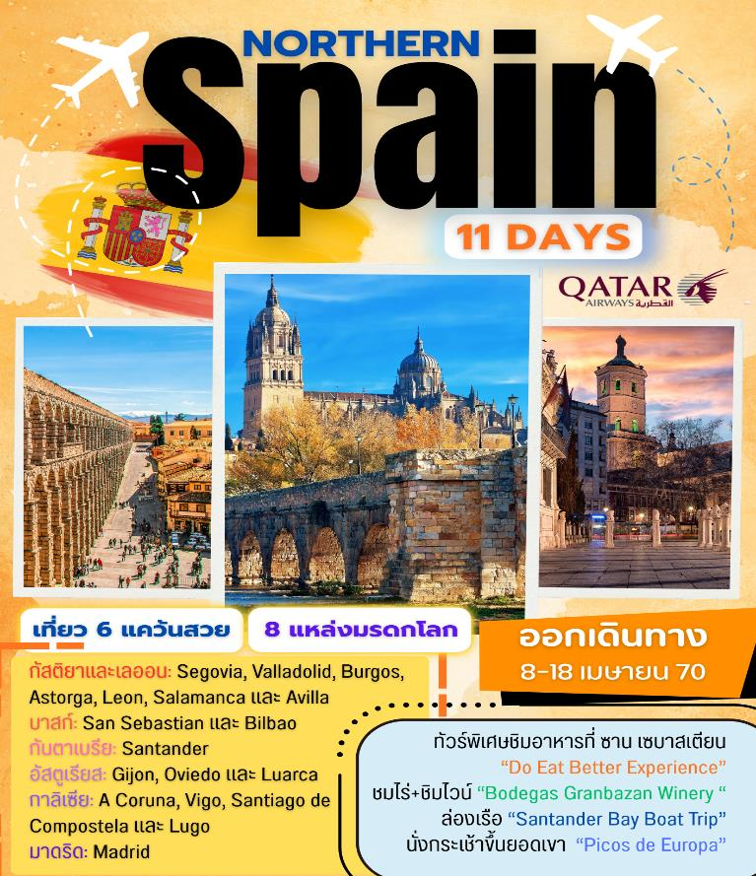

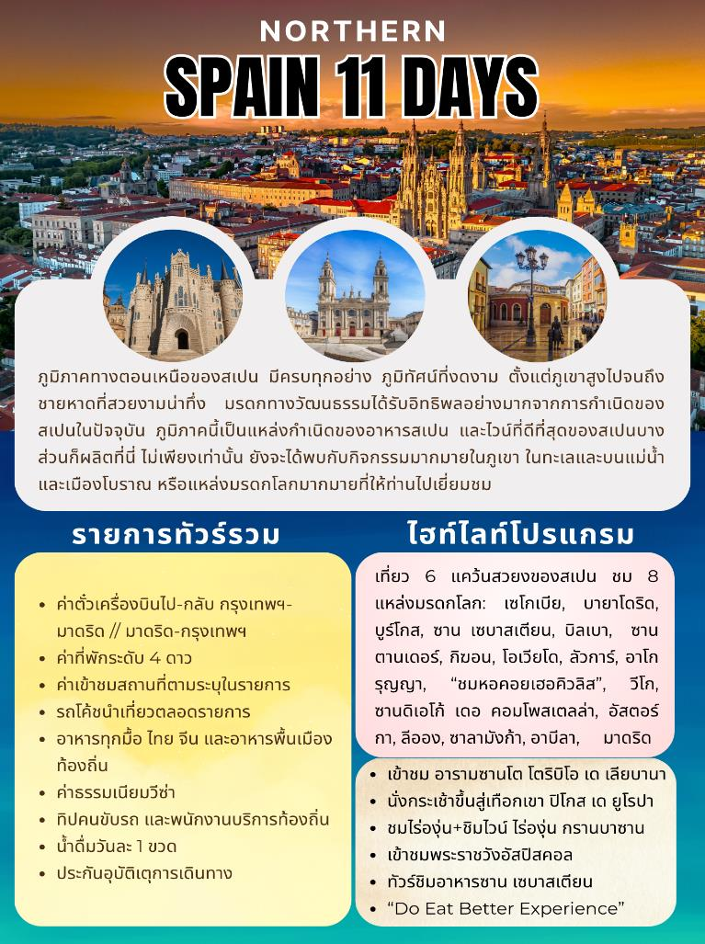

วันแรกของการเดินทาง (1) สนามบินสุวรรณภูมิ - โดฮา
18.00 คณะพร้อมกัน ณ ท่าอากาศยานสุวรรณภูมิ อาคารผู้โดยสารขาออกระหว่างประเทศชั้น 4 เคาน์เตอร์สายการบินกาตาร์ แอร์เวย์ (เคาเตอร์ Q) พร้อมเจ้าหน้าที่คอยดูแลเช็คสัมภาระและบัตรที่นั่งบนเครื่อง
21.10 เดินทางสู่กรุงโดฮา โดยสายการบินกาตาร์ แอร์เวย์ส เที่ยวบิน QR 833
วันที่สองของการเดินทาง (2) โดฮา - มาดริด - เซโกเบีย (มรดกโลก) - บายาโดริด
00.15 เดินทางถึงกรุงโดฮา ประเทศกาตาร์ รอเปลี่ยนเครื่อง (1 ชั่วโมง)
01.30 เดินทางสู่กรุงมาดริด ประเทศสเปนโดยสายการบินกาตาร์ แอร์เวย์ส เที่ยวบิน QR147
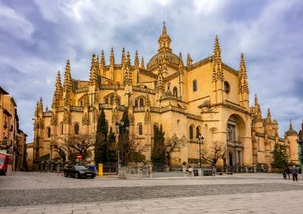
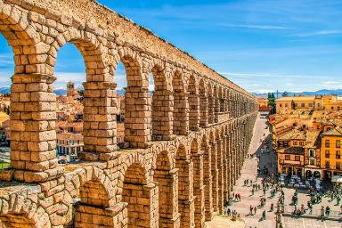
08.00 ถึงสนามบินกรุงมาดริด (Madrid) เมืองหลวงของประเทศสเปน หลังจากผ่านพิธีการตรวจคนเข้าเมืองและรับกระเป๋าสัมภาระเรียบร้อยแล้วแล้ว นำท่านเดินทางสู่เมือง “เซโกเบีย” (Segovia) (92 กม.) เมืองที่อยู่ทางตะวันตกเฉียงเหนือของแมดริด ได้รับการขึ้นทะเบียนเป็นเมืองมรดกโลกในปี 1985 โดยยูเนสโก เมืองเซโกเบียเป็นเมืองที่มีประวัติความเป็นมาเก่าแก่ นำทุกท่านชม “สะพานส่งน้ำโรมัน” (Acueducto de Segovia) ที่สร้างขึ้นตั้งแต่ศตวรรษที่ 1 โดยไม่มีการใช้กาวหรือวัสดุเชื่อมหินแต่ละก้อนแต่อย่างใด จึงได้รับการยกย่องว่าเป็นสิ่งก่อสร้างทางวิศวกรรมโดยชาวโรมันที่สำคัญที่สุดของสเปน และยังมีสภาพสมบูรณ์ที่สุดอีกด้วย รางส่งน้ำประกอบขึ้นจากหินแกรนิตกว่า 25,000 ก้อน มีความยาว 818 เมตร มีโค้ง 170 โค้ง จุดที่สูงที่สุดสูงถึง 29 เมตร จุดเริ่มต้นของรางส่งน้ำนี้ เริ่มตั้งแต่นอกเมือง แล้วลำเลียงส่งน้ำเข้ามาในเมือง รางส่งน้ำแห่งนี้ถือได้ว่าเป็นสัญลักษณ์ของเมืองเซโกเบีย และเป็นไฮไลท์หลักของเมือง นำท่านชมเขตเมืองเก่าของเซโกเบียมีลักษณะเป็นซอกซอยเล็กๆ บางซอยถนนปูด้วยหินก้อนใหญ่ๆ ให้ความรู้สึกเหมือนหลุดเข้าไปในยุคโบราณ ในตัวเมืองมีโบสถ์ มีพิพิธภัณฑ์ที่น่าสนใจ มีทั้งสถาปัตยกรรมแบบโรมัน ยิว คริสต์ นำท่านชม(ภายนอก) มหาวิหารซานตามาเรียแห่งเซโกเบีย (Catedral de Santa María) มหาวิหารแห่งนี้เป็นมหาวิหารสไตล์โกธิคแห่งสุดท้ายที่สร้างขึ้นในสเปน (สร้างขึ้นในปี 1768)
เที่ยง บริการอาหารกลางวัน ณ ภัตตาคาร
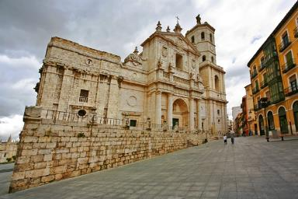
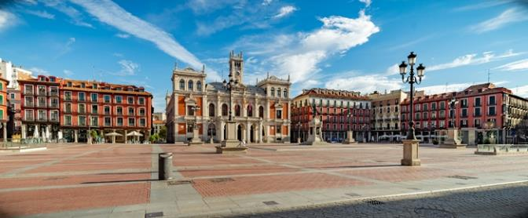
บ่าย จากนั้นเดินทางสู่เมือง “บายาโดริด” (116 ก.ม.) (Valladolid) เมืองหลักของทั้ง-ของแคว้นคาสตีล-เลออน เข้าสู่ พลาซามายอร์ (Plaza Mayor) จัตุรัสที่ตั้งอยู่บริเวณใจกลางเมืองเก่า เป็นที่ตั้งของสถานที่สำคัญๆ เช่น ศาลาว่าการของเมืองบายาโดลิด, หอนาฬิกา, พิพิธภัณฑ์ และอื่นๆ อีกเป็นจำนวนมาก ชม “โบสถ์ซานปาโบล” (San Pablo Church) โบสถ์เก่าแก่ที่ถูกสร้างขึ้นในช่วงระหว่างปี 1445 - 1468 ตัวอาคารโดดเด่นไปด้วยสถาปัตยกรรมสไตล์โกธิค ด้านหน้าตกแต่งด้วยรูปปั้นและแท่นไม้กางเขนขนาดใหญ่ แวะถ่ายรูปกับ มหาวิทยาลัยบายาโดลิด (University of Valladolid) เป็นมหาวิทยาลัยที่มีขนาดใหญ่ที่สุดแห่งหนึ่งของประเทศสเปน และเป็นหนึ่งในมหาวิทยาลัยที่เก่าแก่ที่สุดแห่งหนึ่งของโลก ก่อตั้งขึ้นเมื่อปีค.ศ.1241 โดยพระเจ้าอัลฟองโซที่ 8 แห่งคาสติลญ่า
ค่ำ บริการอาหารค่ำ ณ ภัตตาคาร
ที่พัก : HOTEL NOVOTEL VALLADORID หรือที่พักระดับใกล้เคียง

วันที่สามของการเดินทาง (3) บายาโดริด - บูร์โกส (มรดกโลก) - ซาน เซบาสเตียน
*** ทัวร์ชิมอาหารพื้นเมือง (Pixtos & Tapas) และเครื่องดื่ม ***
เช้า บริการอาหารเช้า ที่ห้องอาหารของโรงแรม
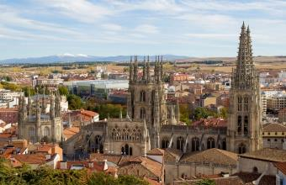
หลังอาหารเดินทางสู่เมือง “บูร์โกส” (Burgos) (120 กม.) อดีตเมืองหลวงของอาณาจักร Castilla-Leon ที่รวมแคว้นกันเป็นเวลาห้าศตวรรษ ซึ่งมีผลงานชิ้นเอกของสถาปัตยกรรมโกธิกแบบสเปน ‘มหาวิหารแห่งบูร์โกส’ (Catedral de Burgos) ซึ่งได้รับเลือกจากองค์การยูเนสโกให้ขึ้นทะเบียนเป็นมรดกโลกในปีค.ศ.1984 มหาวิหารแห่งนี้สร้างอุทิศให้แก่พระแม่มารีสถาปัตยกรรมของมหาวิหารเป็นแบบสถาปัตยกรรมโกธิค ซึ่งรวมถึงโดมที่เต็มไปด้วยดวงดาวซึ่งครอบคลุมหลุมฝังศพของ El Cid วีรบุรุษของชาวสเปน วิหารแห่งนี้สร้างในสมัยพระเจ้าเฟอร์นันโดที่ 3 แห่งคาสตีล ในปี ค.ศ.1221
เที่ยง บริการอาหารกลางวัน ณ ภัตตาคาร
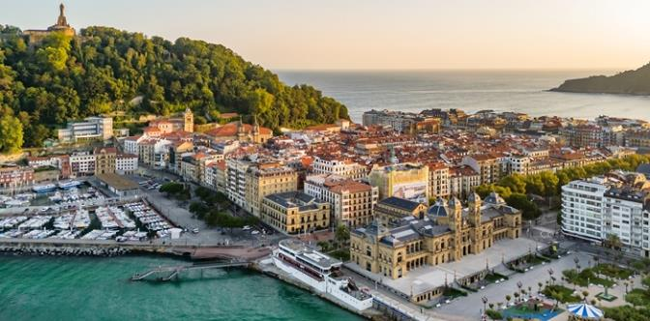
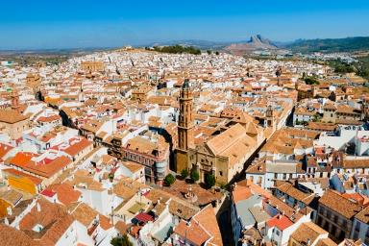
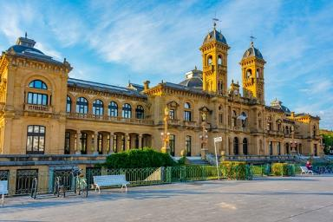

บ่าย หลังอาหารเดินทางสู่เมืองซาน เซบาสเตียน (San Sebastián) (213 กม.) เป็นเมืองตากอากาศริมอ่าวบิสเคย์ในแคว้นบาสก์ที่เป็นภูเขาของสเปน เมืองนี้มีชื่อเสียงจากหาดปลายา เด ลา คอนชา (Playa de la Concha) และปลายา เดอ ออนดาร์เรตา (Playa de Ondarreta) ซึ่งเป็นชายหาดที่มีทางเดินริมอ่าวที่สวยงาม และร้านอาหารระดับโลกที่บริหารงานโดยเชฟผู้สร้างสรรค์ ร้านค้าหรูหราอยู่ติดกับบาร์ปินโช่ที่มีชีวิตชีวา ซึ่งจับคู่ไวน์ท้องถิ่นกับอาหารพื้นเมืองรสเลิศ เข้าสู่ศูนย์กลางเมืองเก่า “ปาร์เต เวียคา” (Parte Vieja) ผังเมืองปัจจุบันของย่านเมืองเก่ามาจากศตวรรษที่ 19 ชม “จัตุรัสพลาซา เด ลา คอนสติตูซิออน” (Plaza de la Constitución) คือหัวใจสำคัญของเมือง จัตุรัสแห่งนี้จึงเป็นหนึ่งในจัตุรัสที่มีชื่อเสียงที่สุดของซานเซบาสเตียน มีอาคารสำคัญหลายแห่ง เช้น โบสถ์ซานวิเซนเต (Iglesia de San Vicente) หนึ่งในโบสถ์ที่เก่าแก่ที่สุดในซานเซบาสเตียน สร้างขึ้นในช่วงครึ่งแรกของศตวรรษที่ 16, มหาวิหารซานตามาเรียเดลโคโร (Basílica de Santa María del Coro) อาคารที่ผสมผสานระหว่างสถาปัตยกรรมแบบโกธิก ชูร์ริเกเรสค์ และนีโอคลาสสิก และส่วนหน้าอาคารแบบบาโรก ชมศาลาว่าการเมืองซานเซบาสเตียน อาคารคาสิโนเก่า ซึ่งสร้างขึ้นระหว่างปี 1882 ถึง 1887 (ปัจจุบันเป็นที่ทำการของศาลาว่าการเมือง) เป็นหนึ่งในอาคารที่ตั้งอยู่ในทำเลที่ดีที่สุดในซานเซบาสเตียน พิเศษ...นำท่านร่วมทัวร์ชิมอาหารซาน เซบาสเตียน “Do Eat Better Experience” ค้นพบและสัมผัสเมืองนี้เหมือนคนท้องถิ่นอย่างแท้จริง ลิ้มลองอาหารว่าง (Pixtos) ที่เป็นเอกลักษณ์ของเมือง และได้ลองทานทาปาส () และเครื่องดื่มหลากหลายชนิด พร้อมได้เกล็ดความรู้ด้านอาหารจากไกด์ท้องถิ่น ซึ่งสามารถอธิบายรายละเอียดทุกอย่างของร้านอาหารที่เลือก วิธีการปรุง และเรื่องน่าสนใจอื่นๆ ที่เกี่ยวข้อง เป็นการผสมผสานระหว่างอาหารคุณภาพสูงเพื่อแสดงวัฒนธรรมและวิถีชีวิตของคนท้องถิ่นอย่างแท้จริง
ค่ำ บริการอาหารเย็น ณ ภัตตาคาร
ที่พัก : OCCIDENTAL HOTEL, BILBAO หรือที่พักระดับใกล้เคียง
วันที่สี่ของการเดินทาง (4) ซาน เซบาสเตียน - บิลเบา - ซานตานเดอร์
*** ล่องเรือชมอ่าวซานตานเดอร์ที่สวยงาม ***
เช้า บริการอาหารเช้า ที่ห้องอาหารของโรงแรม
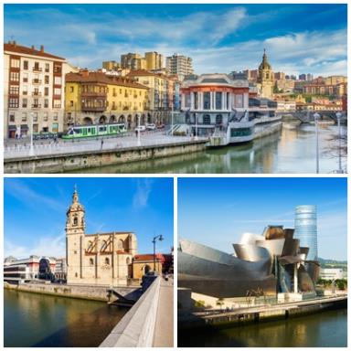
หลังอาหารเดินทางสู่เมือง “บิลเบา” (Bilbao) (110 กม.) นำท่านชมเมืองที่ใหญ่ที่สุดในแค้วนปกครองตนเองหรือแคว้นบาสก์ แวะถ่ายรูปกับ อาคารพิพิธภัณฑ์กุกเกนไฮม์ (Guggenheim Bilbao) ตั้งอยู่ที่ริมฝั่งแม่น้ำเนร์บีออน เป็นอาคารที่ผู้คนทั่วโลกยกย่องให้เป็นอาคารที่น่าทึ่งที่สุดแห่งศตวรรษที่ ชมย่านเมืองเก่า ที่ล้อมรอบด้วยอาคารเก่าแก่ตั้งแต่สมัยศตวรรษที่ 14 ชมวิหารเซนต์เจมส์ “Catedral de Santiago (St. James' Cathedral) สไตล์กอทิก เป็นอาคารที่มีความเก่าแก่ที่สุดในเมืองบิลเบา และโบสถ์เซนต์นิโคลัส “Iglesia de San Nicolás” ซึ่งสร้างขึ้นในศตวรรษที่ 18 เป็นศิลปะสไตล์บาโรกผสมผสานกับนีโอคลาสสิกสไตล์ดูหรูหราและขรึมขลัง ในอดีตชาวประมงมักจะมาขอพรให้โชคดีก่อนออกเรือทุกครั้ง
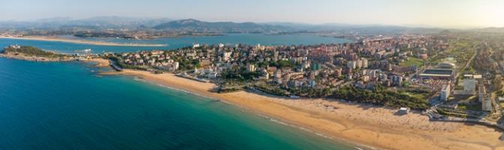
เที่ยง บริการอาหารกลางวัน ณ ภัตตาคาร
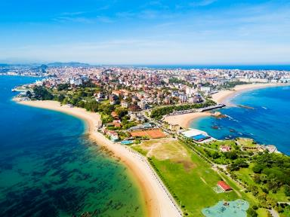
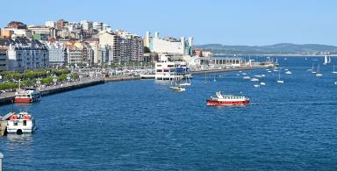
บ่าย หลังอาหารเดินทางสู่เมืองซานตานเดร์ (Santander) (100 กม.) เป็นเมืองหลวงของแคว้นกันตาเบรีย หนึ่งในเมืองที่สวยงามที่สุดของประเทศ ในสมัยที่โรมันปกครองโดยอาณานิคม “พอร์ตุส วิกโตรีเอ” (Portus Victoriae) ชาวโรมันได้สร้างท่าเรือที่มีชื่อเสียงในเมืองนี้ ทำให้ซานตานเดอร์กลายเป็นเมืองท่าอย่างที่เห็นในปัจจุบัน เมืองนี้มีชื่อเสียงในด้านความมหัศจรรย์ทางธรรมชาติ คฤหาสน์ที่สง่างาม และสถาปัตยกรรมพระราชวังอันเป็นเอกลักษณ์ นำท่านเข้าสู่ท่าเรืออ่าวซานตานเดอร์ “ล่องเรือชมอ่าวซานตานเดอร์” ซึ่งถือเป็นหนึ่งในอ่าวที่สวยงามที่สุดในโลก (1 ชั่วโมง) เริ่มต้นและสิ้นสุดที่ท่าเรือในซานตานเดอร์ โดยเรือจะไปตามแนวชายฝั่งสู่ใจกลางอ่าว ผ่านเมืองปูเอร์โตชิโก (City of Puerto Rico) ชมสถานที่น่าสนใจมากมาย เช่น พระราชวังมาดาเนลา (Magdanella Palace) ชายหาดซาร์ดิเนโร (Sardinero), โลเรโด (Loredo), โซโม (Somo) และเอลปุนตัล (El Puntal) จนกระทั่งถึงศูนย์ศิลปะโบติน ซึ่งเป็นศูนย์ศิลปะและสถานที่พบปะสังสรรค์ที่มีชื่อเสียงระดับนานาชาติในซานตานเดอร์ ฟังคำบรรยายจากไกด์ที่จะให้ข้อมูลเกี่ยวกับประวัติศาสตร์และวัฒนธรรมท้องถิ่น พร้อมชมทิวทัศน์มุมกว้างอันน่าทึ่งของอ่าวซานตานเดอร์
ค่ำ บริการอาหารค่ำ ณ ภัตตาคาร
ที่พัก: NH CIUDAD DE SANTADER หรือที่พักระดับใกล้เคียง
วันที่ห้าของการเดินทาง (5) ซานตานเดอร์ - อารามซานโต โตริบิโอ เด เลียบานา
นั่งกระเช้าอุทยานแห่งชาติปิโกส เด ยูโรปา - กิฆอน
เช้า บริการอาหารเช้า ที่ห้องอาหารของโรงแรม

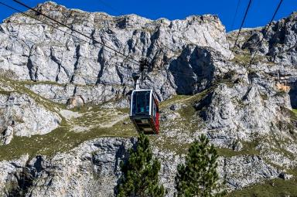
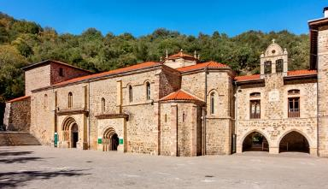
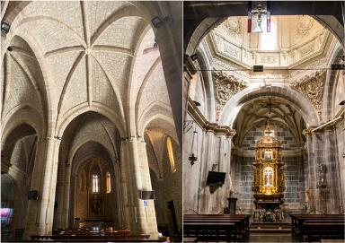
หลังอาหารเดินทางสู่ อารามซานโต โตริบิโอ เด ลีเอบานา (Monastery of Santo Toribio de Liebana) อารามที่เก่าแก่ที่สุดในสเปน สถานที่แห่งนี้ได้กลายเป็นศูนย์กลางการแสวงบุญที่สำคัญ และเป็นหนึ่งในสถานที่ศักดิ์สิทธิ์ที่สุดของนิกายโรมันคาทอลิกในยุโรป เนื่องจากที่นี่มีชิ้นส่วนฝั่งซ้ายที่ยังหลงเหลืออยู่ของไม้กางเขนที่พระเยซูถูกตรึงกางเขนซึ่งเป็นชิ้นส่วนของไม้กางเขนศักดิ์สิทธิ์ที่พระเยซูถูกตรึงกางเขน และรู้จักกันในชื่อ “ลิกนัม ครูซิส” (lignum crucis) ชิ้นส่วนนี้ถูกนำมายังอารามโดยซานโต โตริบิโอ ในศตวรรษที่ 7 เพื่อป้องกันไม่ให้ตกไปอยู่ในมือของชาวมัวร์ เมื่อใดก็ตามที่วันนักบุญตรงกับวันอาทิตย์ ปีนั้นจะถือเป็นปีศักดิ์สิทธิ์ ซึ่งในช่วงเวลานี้ “ประตูแห่งการอภัย” จะถูกเปิด และผู้แสวงบุญที่เดินผ่านประตูนี้จะได้รับการอภัยบาปทั้งหมด อารามมีอายุย้อนไปถึงศตวรรษที่ 6 ตั้งอยู่ท่ามกลางภูมิประเทศอันงดงามของเทือกเขาปิโกส เด ยูโรปา ศาสนาแห่งนี้ได้รับการขึ้นทะเบียนเป็นอนุสรณ์สถานแห่งชาติในปี 1953 จากนั้นเดินทางสู่สถานีกระเช้าลอยฟ้าฟูเอนเต เด (Fuente de Cable Car) นำท่านขึ้นสู่ใจกลางเทือกเขาปิโกส เด ยูโรปา (Picos de Europa) กระเช้าเราขึ้นไปสู่ระดับความสูง 1,823 เมตร ที่สถานี Fuente Dé Cable Car พร้อมวิวทิวทัศน์อันงดงามของเทือกเขาปิโกส เด ยูโรปา เทือกเขาปิโกส เด ยูโรปา ซึ่งมีความหมายตรงตัวว่า ‘ยอดเขาแห่งยุโรป’ ได้ชื่อนี้มาเพราะเป็นสิ่งแรกที่เรือจากทวีปอเมริกาเห็นเมื่อเข้าใกล้ชายฝั่งทางเหนือของสเปน

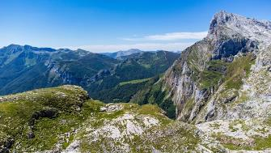
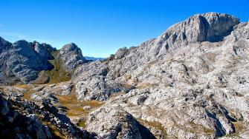
เที่ยง บริการอาหารกลางวัน ณ ภัตตาคาร
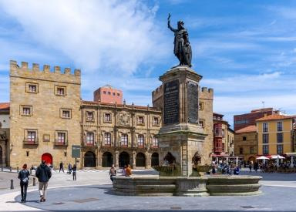
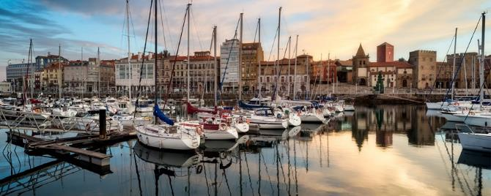
บ่าย หลังอาหารเดินทางสู่เมือง “กิฆอน” (Gijon) (172 กม.) เมืองที่ใหญ่ที่สุดในเขตปกครองตนเอง ที่ตั้งบนชายฝั่งทะเลกันตาเบรียอันอุดมสมบูรณ์ หรือ ที่รู้จักกันในชื่อ ‘ชายฝั่งสีเขียว’ (Green Coast) ผ่านทัศนียภาพที่สวยงามของแคว้นแอสทูเรีย ชม ‘กิฆอน’ เมืองแห่งวัฒนธรรม ย่านเมืองเก่าซึ่งในอดีตเป็นหมู่บ้านชาวประมงที่ปัจจุบันพัฒนาเป็นท่าเรือเพื่อการพักผ่อนที่หรูหราทันสมัย เข้าสู่ย่าน “จัตุรัสเดลมาร์เกส” (Plaza del Marqués) จัตุรัสที่สวยงามหันหน้าออกสู่ท่าเรือของเมืองกิฆอน จัตุรัสเดลมาร์เกสมีอาคารและอนุสรณ์สถานทางประวัติศาสตร์หลายแห่ง เช่น อนุสาวรีย์ดอนเปลาโย (Statue of Don Pelayo) กษัตริย์องค์แรกแห่งอัสตูเรียส, พระราชวังเรวิลลาจิเกโด (The Revillagigedo Palace) พระราชวังของ
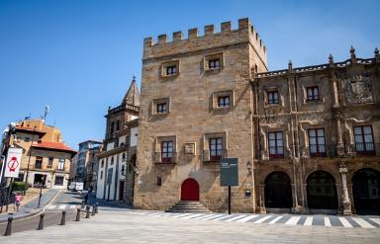
มาร์ควิสสร้างขึ้นระหว่างปี 1704 ถึง 1721 โดยมาร์ควิสองค์แรกแห่งซานเอสเตบันเดลมาร์ ถัดจากพระราชวังเรวิลลาจิเกโดคือโบสถ์ประจำเมืองซานฮวนเบาติสตา (Collegiate Church of San Juan Bautista) ซึ่งสร้างขึ้นในศตวรรษที่ 18 บ่อน้ำลาบาร์เกรา (Pozu la Barquera), ศาลยุติธรรม และอาคารเซร์รูชาซู (Buildings of the Serruchazu) อันโด่งดัง ตั้งอยู่ริมจัตุรัส เป็นอาคารชุดสองหลังที่สร้างขึ้นในยุคของการพัฒนาเมือง และเป็นหนึ่งในสัญลักษณ์ของเมืองทำให้ที่นี่เป็นหนึ่งในสถานที่ที่สวยงามที่สุดในเมืองกิฆอน
ค่ำ บริการอาหารค่ำ ณ ภัตตาคาร
ที่พัก: NH GIJON, AC HOTEL BY MARRIOTT หรือที่พักระดับใกล้เคียง
วันที่หกของการเดินทาง (6) กิฆอน - โอเวียโด โก้ (มรดกโลก) - ลัวการ์
อาโกรุญญา (มรดกโลก) - หอคอยเฮอคิวลิส
เช้า บริการอาหารเช้า ที่ห้องอาหารของโรงแรม
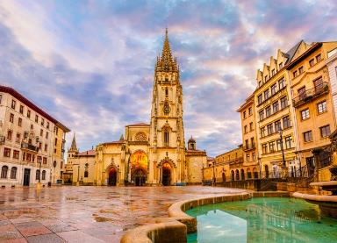
หลังอาหารเดินทางสู่เมือง “โอเวียโด” (Oviedo) (35 กม.) เมืองหลวงที่สวยงามของแคว้นแอสทูเรีย (Asturia) ที่ผสมผสานความทันสมัยและเมืองเก่าแก่ในศตวรรษที่ 8 พบกับสถาปัตยกรรมก่อนยุคโรมาเนสก์อันโดดเด่นในใจกลางเมืองยุคกลาง ชมย่านเมืองเก่า “คาสโก อันติโก” (Casco Antiguo) ที่ตั้งของอนุสาวรีย์พระเจ้าอัลฟองโซ ที่ 2 บริเวณจัตุรัสอัลฟองโซ เอลคาสโต ชม “วิหารแห่งโอเวียโด” (Oviedo Cathedral) โบสถ์สไตล์โกธิกนี้ สร้างขึ้นตั้งแต่คริสต์ศตวรรษที่ 13 ถึงศตวรรษที่ 16 และได้รับการประกาศให้เป็นมรดกโลกโดยในปี ค.ศ.1998 ชมศาลาว่าการเมืองเก่า สร้างขึ้นในปี ค.ศ.1622-1623
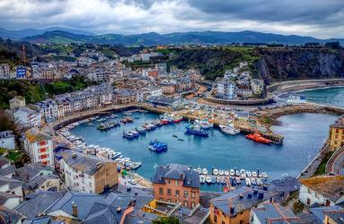
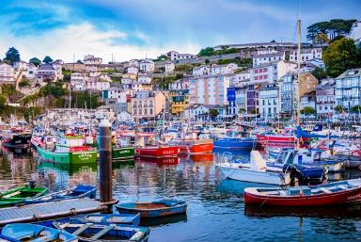
จากนั้นเดินทางสู่เมือง ‘ลัวการ์’ (Luarca) (95 กม.) เมืองท่าเรือแห่งนี้เป็นหนึ่งในเมืองที่น่ารักที่สุดในสเปน ตั้งอยู่บนชายฝั่งอัสตูเรียส เป็นเมืองเงียบสงบที่มีบ้านเรือนสีขาวสะอาดตา เดินเล่นไปตามท่าเทียบเรือ ซึ่งเป็นย่านประวัติศาสตร์ที่มีแม่น้ำสายเล็กๆ แบ่งเมืองออกเป็นสองส่วน แม้จะมีสะพานแคบๆ หลายแห่งเชื่อมต่อกัน อาคารที่เป็นเอกลักษณ์ที่สุดของเมือง ได้แก่ ประภาคาร โบสถ์อาตาลาญา (Atalaya) ชม จัตุรัสคาร์เมน อี เซเวโร โอโชอา เด อัลบอร์โนซ (Plaza Carmen y Severo Ochoa de Albornoz) จัตุรัสแห่งนี้มีเสน่ห์ดึงดูดใจ ตั้งอยู่กึ่งกลางระหว่างท่าเรือกับศาลากลาง สร้างขึ้นเพื่อเป็นเกียรติแก่เซเวโร โอโชอา ผู้ได้รับรางวัลโนเบลสาขาการแพทย์และสรีรวิทยา ซึ่งเป็นชาวหมู่บ้านชาวประมงที่สวยงามแห่งนี้
เที่ยง บริการอาหารกลางวัน ณ ภัตตาคาร
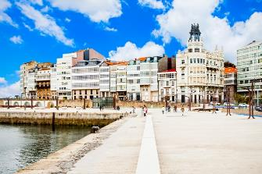
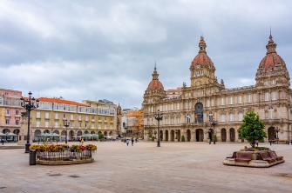
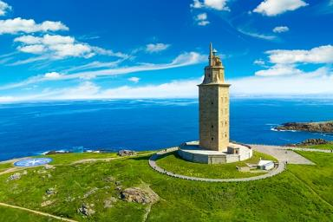
บ่าย หลังอาหารเดินทางสู่เมือง “อาโกรุญญา” (A Coruña) (197 กม.) เมืองท่าตั้งอยู่ริมมหาสมุทรแอตแลนติก มีประวัติศาสตร์ที่ผูกพันอย่างใกล้ชิดกับท่าเรือประมงและท่าเรือการค้าเก่าแก่ มีประวัติศาสตร์ทางทะเลอันยาวนาน ตั้งอยู่ทางตอนเหนือของแคว้นกาลิเซีย มองเห็นมหาสมุทรแอตแลนติกอันกว้างใหญ่ ย่านเมืองเก่า (Ciudad Vieja) เป็นเครือข่ายของถนนและลานกว้างแบบยุคกลางที่ล้อมรอบด้วยแนวชายฝั่ง ถนนต่างๆ แผ่ออกมาจาก พลาซ่า เด มาเรีย ปิตา (Plaza de María Pita) ซึ่งตั้งชื่อตามวีรสตรีท้องถิ่นที่ปกป้องเมืองจากการโจมตีของกองเรืออังกฤษในปี ค.ศ. 1589 ภายในเมืองยังมีโบสถ์สไตล์โรมาเนสก์กระจายอยู่หลายแห่ง รวมถึงโบสถ์ที่เก่าแก่ที่สุดคือ โบสถ์โบสถ์ซานติอาโก (Iglesia de Santiago) ซึ่งสร้างขึ้นในศตวรรษที่ 12 จากนั้นนำท่านเก็บภาพเป็นที่ระลึกกับประภาคารโรมันที่เก่าแก่ที่สุดในโลกที่ยังใช้งานอยู่ คือ “หอคอยเฮอร์คิวลีส” (Hercules Tower) ซึ่งทำหน้าที่เป็นจุดสังเกตสำคัญสำหรับการเดินเรือในมหาสมุทรแอตแลนติกมาตั้งแต่สมัยจักรพรรดิเทรจันในศตวรรษที่ 2 และได้รับการขึ้นทะเบียนเป็นมรดกโลกของยูเนสโก ในปี ค.ศ. 2009
ค่ำ บริการอาหารค่ำ ณ ภัตตาคาร
พัก: DOUBLE TREE BY HILTON A CORUNA หรือที่พักระดับใกล้เคียง
วันที่เจ็ดของการเดินทาง (7) อาโกรุญญา - ไร่องุ่นกรานบาซาน - โรงบ่มไวน์ (ชิมไวน์)
ชมเมืองวีโก - ชมเมืองซานดิเอโก้ เดอ คอมโพสเตลล่า (มรดกโลก)
เช้า บริการอาหารเช้า ที่ห้องอาหารของโรงแรม
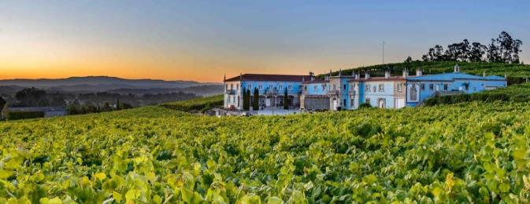
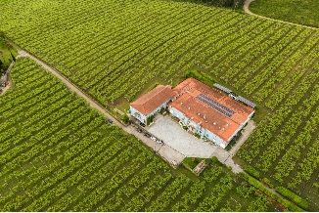
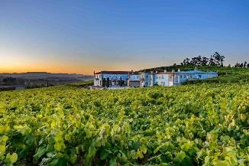
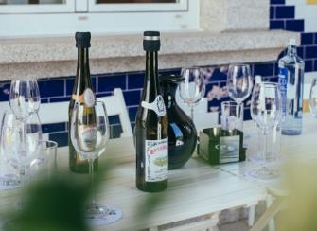

หลังอาหารเดินทางสู่ โบเดกัส กรานบาซาน (Bodegas Granbazán) (134 กม.) โรงบ่มไวน์กรานบาซาน อาคารสไตล์ปราสาทฝรั่งเศสซึ่งชวนให้นึกถึงบ้านสไตล์อาณานิคมของแคว้นกาลิเซีย ที่นี่มีสิ่งอำนวยความสะดวกครบครัน ล้อมรอบด้วยไร่องุ่นอัลบาริญโญ่ (Albariño) กว่า 187 ไร่ เยี่ยมชมโรงบ่มและการชิมไวน์จากเขตรีอัส ไบชัส (Rías Baixas) ค้นพบต้นกำเนิดของการปลูกองุ่นในเขตรีอัส ไบชัส ชื่นชมภูมิประเทศที่สวยงามที่ทำให้โรงกลั่นเหล้าองุ่นแห่งนี้พิเศษยิ่งขึ้น เรียนรู้เกี่ยวกับประวัติและวิธีการผลิตหลังจากนั้น ลิ้มรสไวน์กรานบาซาน 4 ชนิด พร้อมด้วยเครื่องดื่มเรียกน้ำย่อยแบบกาลิเซียแบบดั้งเดิม ผ่อนคลายด้วยการเดินเล่นชมไร่องุ่น พร้อมไกด์นำชมโรงบ่มไวน์และไร่องุ่น ซึ่งจะอธิบายประวัติและกระบวนการผลิตไวน์ของเรา ปิดท้ายการเยี่ยมชมด้วยการชิมไวน์ พร้อมคำบรรยาย และอาหารว่างรสเลิศ
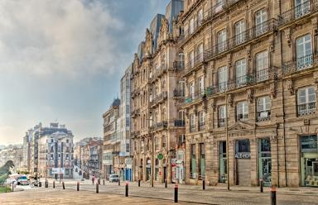
เที่ยง บริการอาหารกลางวัน ณ ภัตตาคาร
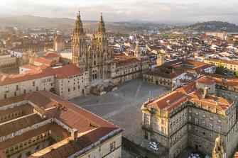
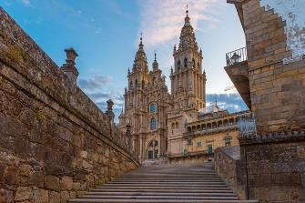
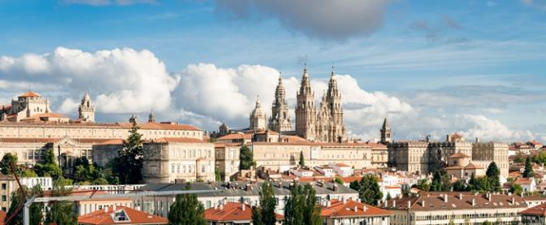
บ่าย หลังอาหารเดินทางสู่เมือง “วิโก” (Vigo) (50 กม.) เมืองที่มีเอกลักษณ์เฉพาะตัวในแคว้นกาลิเซียประเทศสเปน มีชื่อเสียงในด้านอาหารทะเลสดใหม่ หมู่เกาะซีเอส (Cíes Islands) ที่สวยงาม และทิวทัศน์อ่าวแบบพาโนรามา กิจกรรมยอดนิยม เดินเล่นในเมืองเก่าคาสโก เวลโล (Casco Vello) จัตุรัสปรินเซซา (Praza da Princesa) และเพลิดเพลินกับทิวทัศน์ ปาเซโอ เด อัลฟอนโซที่ 12 (Paseo de Alfonso XII) ของย่านชาวประมงดั้งเดิม และจัตุรัสจัตุรัสเบอร์เบส (Praza do Berbés) จัตุรัสแห่งนี้ซึ่งเรียงรายไปด้วยซุ้มประตูมากมาย เคยเป็นชายหาดที่ชาวประมงใช้สำหรับจอดเรือ จากนั้นเดินทางสู่เมือง “ซานดิเอโก้ เดอ คอมโพสเตลล่า” (Santiago de Compostela) (87 กม.) นำท่านชมเมือง ศักดิ์สิทธิ์ของชาวคริสต์ เนื่องจากร่างของนักบุญเจมส์หรือเซ็นต์เจมส์อัครสาวกของพระเยซูถูกฝังไว้ที่นี่ ถือเป็นเมืองที่มีความสําคัญเป็นอันดับสามในคริสต์ศาสนา รองจากเยรูซาเรม และกรุงโรม ได้รับการขึ้นทะเบียนเป็นมรดกโลกในปี 1985 ชม “โบสถ์ซานดิเอโก้ เดอ คอมโพสเตลล่า” โบสถ์สไตล์โรมานเนส ที่สร้างขึ้นในระหว่างปี 1075-1078 ชมย่านการค้า อาคารโรงแรมพาราดอร์ที่ในอดีตเป็นโรงพาบาลของนักแสวงบุญ ปัจจุบันเป็นโรงแรมที่หรูหราสวยงามของเมือง
ค่ำ บริการอาหารเย็น ณ ภัตตาคาร
ที่พัก: EUROSTARS GRAN HOTEL SANTIAGO หรือที่พักระดับใกล้เคียง

วันที่แปดของการเดินทาง (8) ซานดิเอโก้ เดอ คอมโพสเตลล่า (มรดกโลก)
ลูโก้ (มรดกโลก) - อัสตอร์กา - เข้าชมพระราชวังอัสปิสคอล - ลีออง
เช้า บริการอาหารเช้า ที่ห้องอาหารของโรงแรม
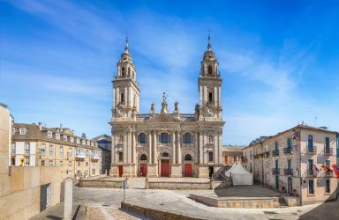
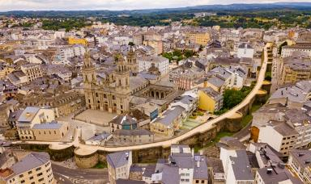
หลังอาการเดินทางสู่เมืองลูโก้ “Lugo” (104 กม.) เมืองลูโกเป็นเมืองหลวงประจำจังหวัดที่เก่าแก่และมีประวัติศาสตร์ยาวนานที่สุดของแคว้นกาลิเซีย ประวัติศาสตร์ที่บันทึกไว้มีมาตั้งแต่ 14 ปีก่อนคริสตกาล ลูโกเป็นเมืองที่มีกำแพงล้อมรอบอย่างแท้จริง และมีประตูไม่น้อยกว่าสิบแห่งซึ่งเป็นทางเข้าออกเพียงทางเดียวสู่เมืองดั้งเดิมภายใน ชมจัตุรัส “พลาซา มายอร์” (Plaza Mayor) เป็นที่ตั้งของศาลาว่าการเมือง “คอนเชลโล เด ลูโก” (Concello de Lugo) ที่สร้างขึ้นในปี ค.ศ.1738 เป็นหนึ่งในอาคารสไตล์บาโรกที่สวยงามและน่าทึ่งของที่สุดของแคว้นกาลิเซีย เก็บภาพเป็นที่ระลึกกับอนุสาวรีย์จักรพรรดิซีซาร์และออกัสตัสตั้งอยู่ในจัตุรัส อนุสาวรีย์นี้แสดงถึงคำสั่งของจักรพรรดิออกัสตัสที่มอบให้แก่เปาโล ฟาบิอุส แม็กซิมัส เพื่อก่อตั้งเมืองลูโก จากนั้นเข้าสู่จัตุรัสซานตา มาเรีย (Praza de Santa María) ชม “มหาวิหารซานตามาเรีย” (Cathedral of Santa Maria) สร้างขึ้นหลังจากการเผยแพร่ศาสนาคริสต์ในเมืองหลังยุคโรมัน ประมาณศตวรรษที่ 1 และได้รับการบูรณะใหม่ในศตวรรษที่ 8 โดยบิชอปโอโดอาริโอ สถาปัตยกรรมที่โดดเด่นที่สุดในมหาวิหารแห่งนี้คือแบบโรมาเนสก์ และได้รับการประกาศให้เป็นมรดกโลกโดยยูเนสโกในปี 2015 ชมศาลาว่าการเมือง พระราชวังบิชอปปาโซ (Pazo Episcopal) เป็นพระราชวังประวัติศาสตร์ที่น่าประทับใจ มีอายุย้อนหลังไปถึงศตวรรษที่ 18 พระราชวังแห่งนี้มีชื่อเสียงด้านสถาปัตยกรรมแบบบาโรก โดยมีหน้าตาอาคารที่งดงามพร้อมลวดลายประดับอย่างวิจิตรงดงาม
เที่ยง บริการอาหารกลางวัน ณ ภัตตาคาร
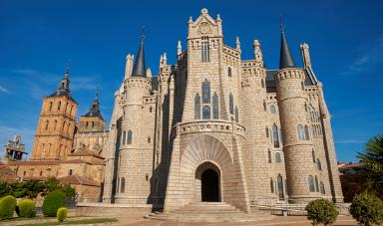
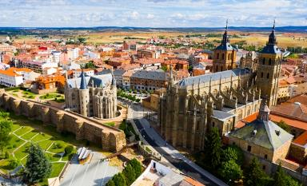
บ่าย หลังอาหารเดินทางสู่เมืองอัสตอร์กา (Astorga) (222 กม.) เมืองหลวงของภูมิภาค “มารากาเตเรีย” ทางตะวันตกเฉียงใต้ของจังหวัดเลออน ในแคว้นกัสตียาและเลออน เข้าชม “พระราชวังบิชอปในเมืองอัสตอร์กา” (Astorga’s Episcopal Palace) หรือ พระราชวังเกาดี (Palacio de Gaudí) ได้รับการออกแบบโดยอันโตนี เกาดี ผู้เป็นปรมาจารย์ด้านศิลปะอาร์ตนูโวของคาตาลัน สร้างขึ้นระหว่างปี 1889 ถึง 1913 เป็นหนึ่งในสามอาคารของเกาดีที่อยู่นอกแคว้นคาตาลัน เกาดีได้ดึงสถาปัตยกรรมสมัยใหม่แบบคาตาลันกับอิทธิพลของสถาปัตยกรรมโกธิกมาสร้างสรรค์อาคารที่ซับซ้อน ณ จุดตัดของถนนสายนี้ ซึ่งเป็นการแสดงความเคารพต่อมหาวิหารแห่งอัสตอร์กา จากนั้นชม “มหาวิหารอัสตอร์กา” (Astorga Cathedral) ที่ตั้งอยู่ใกล้กำแพงเมืองโรมัน อาคารหลังนี้เดิมทีออกแบบในสไตล์โกธิก แต่ต่อมาได้รับการพัฒนาในสไตล์เรเนซองส์ บาโรก และนีโอคลาสสิก โบสถ์แห่งนี้เชื่อมโยงกับเส้นทางแสวงยังซานติอาโก เด คอมโพสเตลา มีรูปปั้นนักบุญเจมส์บนด้านหน้าอาคารสไตล์บาโรกที่งดงามของมหาวิหาร ซึ่งหันหน้าไปทางเส้นทางของผู้แสวงบุญ และให้พรแก่ผู้ที่ผ่านไปมา ตากนั้นเดินทางสู่เมืองเลออน (León) (51 กม.)
ค่ำ บริการอาหารค่ำ ณ ภัตตาคาร
พัก: AC HOTEL BY MARRIOTT, NH COLLECTION LEON หรือที่พักระดับใกล้เคียง
วันที่เก้าของการเดินทาง (9) ลีออง - ซาลามังก้า (มรดกโลก) - อาบีลา (มรดกโลก)
กรุงมาดริด
เช้า บริการอาหารเช้า ที่ห้องอาหารของโรงแรม
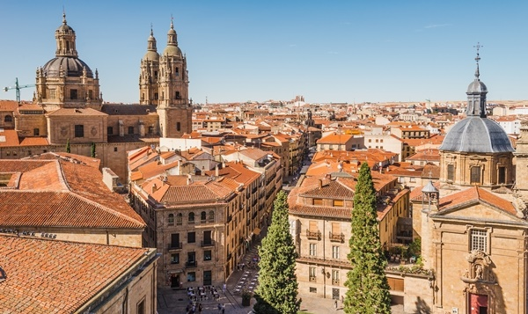
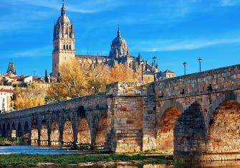
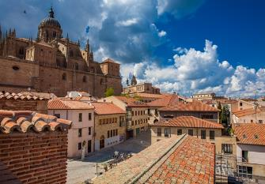
หลังอาหารชมเมือง “ซาลามังกา” (Salamanca) (205 กม.) เมืองโบราณที่ตั้งอยู่บนที่ราบสูงริมแม่น้ำตอร์เมสในแคว้นคาสตีลและเลออน ได้รับขึ้นเป็นมรดกโลกจากยูเนสโก้ ในปี 1988 ชมสะพานโรมันโบราณ (Puente Romano) ที่ยังหลงเหลือมาจากยุคประวัติศาสตร์ซึ่งมีอายุนานกว่าร้อยปี ชมมหาวิทยาลัยซาลามังกา เป็นอีกหนึ่งในมหาวิทยลัยอันเก่าแก่ของยุโรป เข้าสู่พลาซามายอร์ (Plaza Mayor) จัตุรัสเก่าแก่ของเมือง ‘วิหารเก่าซาลามังกา’ (Old Cathedral) อาสนวิหารซาลามังกาหลังเก่าเป็นโบสถ์โรมาเนสก์ที่สวยสดงดงามสร้างอุทิศให้กับซานตามาเรียเดลาเซเด ซึ่งก่อสร้างขึ้นในช่วงศตวรรษที่ 12 ใกล้กันยังเป็นที่ตั้งของวิหารใหม่ซาลามังกา (New Cathedral) อาสนวิหารซาลามังกาหลังใหม่เป็นอาคารขนาดใหญ่ที่สุดและสูงที่สุดแห่งหนึ่งในเมือง ที่ใช้เวลาก่อสร้างมานานสองศตวรรษ (ค.ศ. 1513-1733)
เที่ยง บริการอาหารกลางวัน ณ ภัตตาคาร

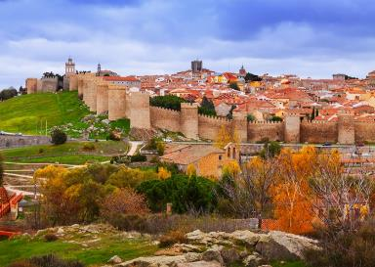
บ่าย หลังอาหารนำท่านชมเมือง อาวิลา (Avilla) (109 กม.) เมืองโบราณอันเก่าแก่ ซึ่งตั้งอยู่ในแคว้นคาสตีลและเลออน ซึ่งเป็นหนึ่งในสิบเจ็ดแคว้นปกครองตนเองของประเทศสเปน ก่อตั้งขึ้นในศตวรรษที่ 11 เพื่อปกป้องดินแดนของสเปนจากชาวมัวร์ เมืองแห่งนี้ซึ่งได้รับสมญานามว่า “เมืองแห่งนักบุญและหิน” เป็นบ้านเกิดของนักบุญเทเรซา ชมกำแพงเมืองยุคกลางของเมืองอาวิลา สร้างขึ้นในช่วง ศตวรรษที่ 11 เพื่อป้องกันดินแดนสเปนจากพวกมัวร์ (Moors) ชมพลาซ่า เดอ ซานตา เทเรซา (La Plaza de Santa Teresa) โดยที่นี่จะเป็นที่ตั้งของรูปปั้นสีขาวบริสุทธิ์ของแม่ชีเทเรซ่า ซึ่งถือว่าเป็นผู้อุทิศตนและมีบทบาทสำคัญในการปฏิรูปศาสนาในเมืองนี้ จากนั้นเดินทางสู่กรุงมาดริด (109 กม.)
ค่ำ บริการอาหารค่ำ ณ ภัตตาคาร
ที่พัก : CROWNE PLAZA, NH COLLECTION MADRID หรือที่พักระดับใกล้เคียง
วันที่สิบของการเดินทาง (10) ชมกรุงแมดริด – ช้อปปิ้งเอาท์เล็ท “Las Rozas Village”
สนามบินแมดริด – โดฮา (กาต้าร์)
เช้า บริการอาหารเช้า ที่ห้องอาหารของโรงแรม
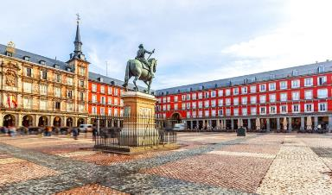
หลังอาหารหลังอาหารนำท่านชม “จัตุรัสพลาซา มายอร์” ศูนย์กลางทางสังคมของเมืองมาตั้งแต่สร้างเสร็จในปี 1619 ตลาดขายผลผลิตกลางแจ้งในยุคกลาง อย่างไรก็ตาม นับตั้งแต่มีการสร้างอาคารหลังแรกในปี 1580 ที่นี่ก็เคยใช้จัดงานแข่งวัวกระทิง งานแห่ศพ และพิธีการของราชวงศ์ ตลอดหลายปีที่ผ่านมา ที่นี่ถูกไฟไหม้หลายครั้งจนอาคารที่เหลืออยู่ส่วนใหญ่มีอายุเก่าแก่กว่าปี 1790 จัตุรัสล้อมรอบด้วยอาคารที่มีซุ้มโค้งอันงดงาม มีอนุสาวรีย์พระเจ้าฟิลิปที่ 3 ตั้งตระหง่านอยู่ใจกลาง
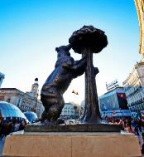
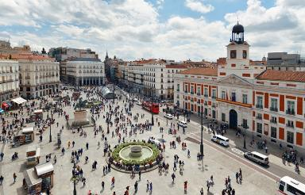
จัตุรัส จากนั้นเข้าสู่ย่าน “ปูเอต้าเดลซอล” (Puerta del Sol) หรือประตูพระอาทิตย์ ตั้งอยู่ใจกลางเมืองและพลุกพล่านซึ่งเป็นสัญลักษณ์ของกรุงมาดริด โดยเป็นที่ที่ถนนเก่าแก่และพลุกพล่านที่สุดของเมืองมาบรรจบกันจัตุรัสใจกลางเมืองเดินชมความสวยงามของสถาปัตยกรรมแบบสเปน ถ่ายรูปกับอนุสาวรีย์หมีกับต้นมาโดรนาอันเป็นสัญลักษณ์ของเมือง
เที่ยง บริการอาหารกลางวัน ณ ภัตตาคาร
บ่าย จากนั้นนำทุกท่านเดินทางสู่ Las RozasVillage (23 กม.) อิสระกับการช้อปปิ้งสินค้าแบรนด์เนมชั้นนำมากมาย อาทิ Armani, Burberry, Calvin Klein, Coach , Escada, FC Barcelona official store, Gucci, Guess, Hugo Boss, Kipling, L’OCCITANE, Levi’s, Lacoste, Loewe, Michael Kors, Nike, POLO, PUMA, Ray-Ban, Samsonite, Superdry, Swarovski, Swatch, TAGHEUER, Tommy Hilfiger, The North Face, Timberland, TUMI, Versace, Zwiliing, Zegna ฯลฯ
16.00 เดินทางสู่สนามบินมาดริด มีเวลาให้ท่านทำคืนภาษี (Tax Refund)
20.00 ออกเดินทางสู่สนามบินนานาชาติโดฮา โดยสายการบินการ์ต้าแอร์เวย์ เที่ยวบินที่ QR342
วันที่สิบเอ็ดของการเดินทาง (11) โดฮา – กรุงเทพฯ (สนามบินสุวรรณภูมิ)
00.30 เดินทางถึงท่าอากาศยานนานาชาติโดฮา
01.50 ออกเดินทางสู่สนามบินสุวรรณภูมิ โดยสายการบินการ์ต้าแอร์เวย์ เที่ยวบินที่ QR834
12.35 เดินทางถึงสนามบินสุวรรณภูมิ โดยสวัสดิภาพ

**************** NORTH SPAIN 11 DAYS (QR) ****************

*** หมายเหตุ โปรแกรมการเดินทางอาจเปลี่ยนแปลงได้ตามความเหมะสม เนื่องจากสภาพ ลม ฟ้า อากาศ,การล่าช้าอันเนื่องมาจากสายการบิน และสถานการณ์ในต่างประเทศที่ทางคณะเดินทางในขณะนั้น เพื่อความปลอดภัยในการเดินทาง โดยบริษัทฯ ได้มอบหมายให้ หัวหน้าทัวร์ผู้นำทัวร์ มีอำนาจตัดสินใจ ณ ขณะนั้นทั้งนี้การตัดสินใจ จะคำนึงถึงผลประโยชน์ของหมู่คณะเป็นสำคัญ เมื่อท่านทำการจองและชำระเงินมัดจำแล้ว บริษัทฯ ถือว่าท่านได้ยอมรับเงื่อนไขของทางบริษัทฯ แล้ว

อัตราค่าบริการ (รวมวีซ่า+ทิปพนักงานขับรถ)
กำหนดการเดินทาง | ผู้ใหญ่  พักห้องละ 2 ท่าน | เด็กอายุต่ำกว่า 12 ปี  พักกับผู้ใหญ่ 1 ท่าน | เด็กอายุต่ำกว่า 12 ปี  พักกับผู้ใหญ่ 2 ท่าน (เสริมเตียง) | พักเดี่ยว  เพิ่มท่านละ
08 – 18 เม.ย. 70  เทศกาลสงกรานต์ | 159,900 | 159,900 | 159,900 | 29,900
* คณะออกเดินทางได้เมื่อมีจำนวนผู้เดินทางครบ 15 ท่านเท่านั้น *
** ต้องการเดินทางโดยชั้นธุรกิจ (Business Class) กรุณาสอบถามราคา **

อัตราค่าบริการนี้รวม
- ค่าตั๋วเครื่องบินไป-กลับ กรุงเทพฯ-โดฮา-มาดริด // มาดริด-โดฮา-กรุงเทพฯ
- ค่ารถปรับอากาศนำเที่ยวตามระบุไว้ในรายการ พร้อมคนขับรถที่ชำนาญเส้นทาง กฎหมายในยุโรปไม่อนุญาตให้คนขับรถเกิน 12 ช.ม./วัน
- ค่าธรรมเนียมในการยื่นวีซ่ายุโรปหรือกลุ่มเชงเก้นวีซ่า และค่าธรรมเนียมวีซ่า ทางสถานทูตไม่คืนให้ท่านไม่ว่าท่านจะผ่านการพิจารณาหรือไม่ก็ตาม
- โรงแรมที่พักตามระบุหรือเทียบเท่าในระดับเดียวกัน โรงแรมส่วนใหญ่ในยุโรปจะไม่มีเครื่องปรับอากาศ เนื่องจากอยู่ในแถบที่มีอุณหภูมิต่ำและราคาโรงแรมจะปรับขึ้น 3-4 เท่าตัว หากวันเข้าพักตรงกับงานเทศกาล เทรดแฟร์หรือการประชุมต่างๆ อันเป็นผลที่ทำให้ต้องมีการปรับเปลี่ยนย้ายเมือง โดยคำนึงถึงความเหมาะสมเป็นหลัก
- ค่าอาหารที่ระบุในรายการ ให้ท่านได้เลิศรสกับอาหารท้องถิ่นในแต่ละประเทศ
- ค่าบริการนำทัวร์โดยหัวหน้าทัวร์ผู้มีประสบการณ์นำเที่ยวให้ความรู้ และคอยดูแลอำนวยความสะดวกตลอดการเดินทาง
- ค่าอุบัติเหตุในการเดินทางวงเงินท่านละ 1,000,000 บาท (ตามเงื่อนไขกรมธรรม์) หากท่านอายุเกิน 75 ปี หรือไม่ได้เดินทางไปและกลับพร้อมกรุ๊ป ท่านต้องซื้อประกันเดี่ยวเพิ่ม
- ค่าทิปพนักงานขับรถตลอดการเดินทาง
- น้ำดื่มบนรถโค้ช 1 ขวด / วัน
อัตราค่าบริการนี้ไม่รวม
- ค่าภาษีมูลค่าเพิ่ม 7 % และค่าภาษีหัก ณ ที่จ่าย 3 %
- ค่าทิปหัวหน้าทัวร์ วันละ 100 บาท / ท่าน (1,100 บาท)
- ค่าใช้จ่ายส่วนตัว อาทิ ค่าโทรศัพท์ ค่าซักรีด ค่าเครื่องดื่มและอาหารนอกเหนือจากที่ระบุในรายการ
- ค่าผกผันของภาษีน้ำมันที่ทางสายการบินแจ้งเปลี่ยนแปลงกะทันหัน
เงื่อนไขการสำรองที่นั่ง และการชำระเงิน
- กรุณาจองล่วงหน้าพร้อมชำระงวดแรก 80,000 บาท เมื่อจอง พร้อมแฟกซ์สำเนาหน้าหนังสือเดินทาง Passport มายังบริษัท และค่าใช้จ่ายส่วนที่เหลือกรุณาชำระก่อนการเดินทางไม่น้อยกว่า 20 วัน มิฉะนั้นจะถือว่าท่านยกเลิกการเดินทาง
- เนื่องจากรายการทัวร์นี้เป็นแบบเหมาจ่ายเบ็ดเสร็จ หากท่านสละสิทธิ์การใช้บริการใดๆตามรายการ หรือถูกปฏิเสธการเข้า และออกประเทศไม่ว่าในกรณีใดก็ตาม บริษัทฯ ขอสงวนสิทธิ์ไม่คืนเงินในทุกกรณี
- บริษัทฯ ขอสงวนสิทธิ์ยกเลิกการเดินทางก่อนล่วงหน้า 10 วัน ซึ่งจะเกิดขึ้นได้ก็ต่อเมื่อไม่สามารถทำกรุ๊ปได้อย่างน้อย 15 ท่าน และหรือ ผู้ร่วมเดินทางในคณะไม่สามารถผ่านการพิจารณาวีซ่าได้ครบ 15 ท่าน ซึ่งในกรณีนี้ ทางบริษัทฯ ยินดีคืนเงินให้ทั้งหมดหักค่าธรรมเนียมวีซ่า หรือจัดหาคณะทัวร์อื่นให้ ถ้าท่านต้องการ
- บริษัทฯ ขอสงวนสิทธิ์ที่จะเปลี่ยนแปลงรายละเอียดบางประการในทัวร์นี้ เมื่อเกิดเหตุจำเป็น สุดวิสัย จนไม่อาจแก้ไขได้ และจะไม่รับผิดชอบใดๆ ในกรณีที่สูญหาย สูญเสียหรือได้รับบาดเจ็บ ที่นอกเหนือความ รับผิดชอบของหัวหน้าทัวร์และเหตุสุดวิสัยบางประการเช่น การนัดหยุดงาน ภัยธรรมชาติ การจลาจล ต่างๆ
- เมื่อท่านได้ชำระเงินมัดจำหรือทั้งหมด ไม่ว่าจะเป็นการชำระผ่านตัวแทนของบริษัทฯ หรือชำระโดยตรงกับทางบริษัทฯ ทางบริษัทฯ จะขอถือว่าท่านรับทราบและยอมรับในเงื่อนไขต่างๆของบริษัทฯ ที่ได้ระบุไว้โดยทั้งหมด
หมายเหตุ
- บริษัทฯ จะทำการยื่นวีซ่าของท่านก็ต่อเมื่อในคณะมีผู้สำรองที่นั่งครบ 15 ท่าน และได้รับคิวการตอบรับจากทางสถานทูต เนื่องจากบริษัทฯ จะต้องใช้เอกสารต่างๆที่เป็นกรุ๊ปในการยื่นวีซ่า อาทิ ตั๋วเครี่องบิน ห้องพักที่คอนเฟิร์มมาจากทางยุโรป ประกันการเดินทาง ฯลฯ ทางท่านจะต้องรอให้คณะครบ 15 ท่าน จึงจะสามารถยื่นวีซ่าให้กับทางท่านได้อย่างถูกต้อง
- หากในช่วงที่ท่านเดินทางคิววีซ่ากรุ๊ปในการยื่นวีซ่าเต็ม ทางบริษัทต้องขอสงวนสิทธิ์ในการยื่นวีซ่าเดี่ยว ซึ่งทางท่านจะต้องเดินทางมายื่นวีซ่าด้วยตัวเอง ตามวัน และเวลานัดหมายจากทางสถานทูต โดยมีเจ้าหน้าที่ของบริษัทคอยดูแล และอำนวยความสะดวก
- เอกสารต่างๆที่ใช้ในการยื่นวีซ่าท่องเที่ยวทวีปยุโรป ทางสถานทูตเป็นผู้กำหนดออกมา มิใช่บริษัททัวร์เป็นผู้กำหนด ท่านที่มีความประสงค์จะยื่นวีซ่าท่องเที่ยวทวีปยุโรป กรุณาจัดเตรียมเอกสารให้ถูกต้อง และครบถ้วนตามที่สถานทูตต้องการ เพราะจะมีผลต่อการพิจารณาวีซ่าของท่าน บริษัททัวร์เป็นแต่เพียงตัวกลาง และอำนวยความสะดวกในการยื่นวีซ่าเท่านั้น มิได้เป็นผู้พิจารณาว่าวีซ่าให้กับทางท่าน
- กรณีท่านที่ประสงค์พักแบบห้องสามเตียง (Triple Room) หากทางโรงแรมที่พักไม่สามารถจัดห้องพักแบบสามเตียงได้ อาจต้องเป็นเตียงเสริมแทน หรือ อาจต้องแยกเป็นห้องสองเตียง 1 ห้องและห้องเตียงเดียว 1 ห้อง ซึ่งมีค่าใช้จ่ายสำหรับค่าห้องเดียวทั้งนี้ทางลูกค้าต้องเป็นผู้จ่ายค่าห้องเดียวเอง (ทางบริษัทฯ ขอแนะนำให้พักสองห้อง)
กรณีวีซ่าที่ท่านยื่นไม่ผ่านการพิจารณา และคณะสามารถออกเดินทางได้ ท่านจะต้องเสียค่าใช้จ่ายจริงที่เกิดขึ้นดังต่อไปนี้
- ค่าธรรมเนียมการยื่นวีซ่าและค่าดำเนินการ ทางสถานทูตจะไม่คืนค่าธรรมเนียมใดๆทั้งสิ้นแม้ว่าจะผ่านหรือไม่ผ่านการพิจารณา
- ค่ามัดจำตั๋วเครื่องบิน หรือตั๋วเครื่องบินที่ออกมาจริง ณ วันยื่นวีซ่า ซึ่งตั๋วเป็นเอกสารที่สำคัญในการยื่นวีซ่า หากท่านไม่ผ่านการพิจารณา ตั๋วเครื่องบินถ้าออกตั๋วมาแล้วจะต้องทำการ REFUND โดยจะมีค่าธรรมเนียมที่ท่านต้องถูกหักบางส่วน และส่วนที่เหลือจะคืนให้ท่านภายใน 45-60 วัน (ตามกฎของแต่ละสายการบิน) ถ้ายังไม่ออกตั๋วท่านจะเสียแต่ค่ามัดจำตั๋วตามจริงเท่านั้น
- ค่าห้องพักในทวีปยุโรป ถ้าคณะออกเดินทางได้ และท่านไม่ผ่านการพิจารณาวีซ่า ตามกฎท่านจะต้องโดนค่ามัดจำห้องใน 2 คืนแรกของการเดินทางหากท่านไม่ปรากฏตัวตามวันที่เข้าพัก ทางโรงแรมจะต้องยึดค่าห้อง 100% ในทันที ทางบริษัทจะแจ้งให้ท่านทราบ และมีเอกสารชี้แจงให้ท่านเข้าใจ
- หากท่านผ่านการพิจารณาวีซ่า แล้วยกเลิกการเดินทางทางบริษัทขอสงวนสิทธิ์ในการยึดค่าใช้จ่ายทั้งหมด 100%
- ทางบริษัทเริ่มต้น และจบ การบริการ ที่สนามบินสุวรรณภูมิ กรณีท่านเดินทางมาจากต่างจังหวัด หรือต่างประเทศ และจะสำรองตั๋วเครื่องบิน หรือพาหนะอย่างหนึ่งอย่างใดที่ใช้ในการเดินทางมาสนามบิน ทางบริษัทจะไม่รับผิดชอบค่าใช้จ่ายในส่วนนี้ เพราะเป็นค่าใช้จ่ายที่นอกเหนือจากโปรแกรมการเดินทางของบริษัท ฉะนั้นท่านควรจะให้กรุ๊ป FINAL 100% ก่อนที่จะสำรองยานพาหนะ

เงื่อนไขการยกเลิก
1. ยกเลิกการเดินทางก่อน 30 วันขึ้นไป คืนเงินค่าทัวร์เต็มจำนวน (ทางบริษัทขอเก็บค่าใช้จ่ายที่เกิดขึ้นจริงเพื่อการเตรียมการจัดนำเที่ยว เช่น ค่าตั๋วเครื่องบิน ค่าวีซ่า หรือค่าโรงแรม และอื่นๆที่จ่ายไปแล้วและเรียกคืนไม่ได้)
2. ยกเลิกการเดินทาง 15 - 29 วัน ก่อนวันเดินทาง คืนเงินมัดจำ 50% (ทางบริษัทขอเก็บค่าใช้จ่ายที่เกิดขึ้นจริงเพื่อการเตรียมการจัดนำเที่ยว เช่น ค่าตั๋วเครื่องบิน ค่าวีซ่า หรือค่าโรงแรม และอื่นๆที่จ่ายไปแล้วและเรียกคืนไม่ได้)
3. ยกเลิกการเดินทางน้อยกว่า 15 วัน ทางบริษัทขอสงวนสิทธิ์ เก็บค่าใช้จ่ายทั้งหมดตามราคาทัวร์ ที่ระบุไว้ในโปรแกรมทัวร์
4. กรณีถูกปฏิเสธในการ เข้า-ออกประเทศ (เช่น ถูกเจ้าหน้าที่ตรวจคนเข้าเมือง หรือ ตม. ปฏิเสธการเดินทาง)ขอสงวนสิทธิ์ ไม่คืนเงินค่าใช้จ่ายทั้งหมด (ทางบริษัทขอเก็บค่าใช้จ่ายที่เกิดขึ้นจริงเพื่อการเตรียมการจัดนำเที่ยว เช่น ค่าตั๋วเครื่องบิน ค่าวีซ่า หรือค่าโรงแรม และอื่นๆที่จ่ายไปแล้วและเรียกคืนไม่ได้)
5. กรณีเจ็บป่วย จนไม่สามารถเดินทางได้ ผู้เดินทางต้องมีหลักฐานใบรับรองแพทย์ ที่ระบุชัดเจนว่าอาการเจ็บป่วยนั้นรุนแรงจนแพทย์วินิจฉัยว่าไม่สามารถเดินทางได้จริง (ทางบริษัทขอเก็บค่าใช้จ่ายที่เกิดขึ้นจริงเพื่อการเตรียมการจัดนำเที่ยว เช่น ค่าตั๋วเครื่องบิน ค่าวีซ่า หรือค่าโรงแรม และอื่นๆที่จ่ายไปแล้วและเรียกคืนไม่ได้)
6. กรณีถูกปฏิเสธวีซ่าจากสถานทูต (วีซ่าไม่ผ่าน) ไม่สามารถเดินทางได้ (ทางบริษัทขอเก็บค่าใช้จ่ายที่เกิดขึ้นจริงเพื่อการเตรียมการจัดนำเที่ยว เช่น ค่าตั๋วเครื่องบิน ค่าวีซ่า หรือค่าโรงแรม และอื่นๆที่จ่ายไปแล้วและเรียกคืนไม่ได้)
เอกสารที่ใช้ประกอบในการยื่นวีซ่า (ต้องมาโชว์ตัวที่สถานทูตพร้อมสแกนนิ้วมือทุกท่าน)
- หนังสือเดินทาง (ตัวจริง) ที่เหลืออายุใช้งานไม่ต่ำกว่า 6 เดือน และมีหน้าหนังสือเดินทางว่างอย่างน้อย 3 หน้า
- รูปถ่ายสี ฉากหลังเป็นสีขาวเท่านั้น ขนาด 1.5 x 2 นิ้ว จำนวน 3 รูป (ต้องถ่ายไว้ไม่เกิน 6 เดือน) หน้าตรง ไม่สวมแว่นตา ไม่ยิ้มเห็นฟัน ไม่สวมใส่เครื่องประดับทุกชนิด ขึ้นอยู่กับประเทศที่จะเดินทาง
- หลักฐานแสดงสถานะการทำงาน 1 ชุด
*** กรณีค้าขาย/เจ้าของกิจการ : หลักฐานทางการค้า เช่น สำเนาใบรับรองจากกระทรวงพาณิชย์หรือใบทะเบียนการค้าที่มีชื่อผู้เดินทาง หรือหนังสือรับรองบริษัทฯDBD อายุย้อนหลังไม่เกิน 3 เดือน (นับจากวันที่จะยื่นวีซ่า)
*** กรณีพนักงานและผู้ถือหุ้น : หนังสือรับรองการทำงาน (ตัวจริง)เป็นภาษาอังกฤษ ระบุตำแหน่ง เงินเดือน และวันเริ่มงาน พร้อมสลิปเงินเดือน ย้อนหลัง 3 เดือน อายุย้อนหลังไม่เกิน 1 เดือน (นับจากวันที่จะยื่นวีซ่า)
- *** กรณีข้าราชการ: หนังสือรับรองจากต้นสังกัด (ตัวจริง) เป็นภาษาอังกฤษ ระบุตำแหน่ง เงินเดือน และวันเริ่มงานพร้อมสลิปเงินเดือน ย้อนหลัง 3 เดือน อายุย้อนหลังไม่เกิน 1 เดือน (นับจากวันที่จะยื่นวีซ่า)
- *** กรณีนักเรียนและนักศึกษา: หนังสือรับรองการเป็นนักเรียนหรือนักศึกษา (ตัวจริง) เป็นภาษาอังกฤษจากสถาบันที่ศึกษาอยู่ อายุย้อนหลังไม่เกิน 1 เดือน (นับจากวันที่จะยื่นวีซ่า)
- หนังสือแสดงการเคลื่อนไหวทางบัญชี (Bank Statement) (ตัวจริง)บัญชีออมทรัพย์ ย้อนหลัง 6 เดือน โดยต้องมีเลขที่บัญชีระบุอยู่ทุกหน้า ชื่อ-นามสกุล ภาษาอังกฤษ สะกดตรงตามหน้าพาสปอต (สถานทูตพิจารณาบัญชีออมทรัพย์เป็นอันดับแรก) แต่ในกรณีที่ยอดเงินในบัญชีออมทรัพย์ไม่ถึง 6 หลัก สามารถแนบ Statement สมุดบัญชีฝากประจำเพิ่มเติมในการยื่นได้) ( สถานทูตไม่รับบัญชีกระแสรายวัน )
- หนังสือรับรองจากธนาคาร แบงค์การันตี (สถานทูตพิจารณาบัญชีออมทรัพย์เป็นอันดับแรก) ภาษาอังกฤษ ในการออกจดหมายรับรองกรุณาระบุคำว่า TO WHOM IT MAY CONCERN แทนการใช้ชื่อแต่ละสถานทูต (เนื่องจากประเทศในยุโรปเข้าร่วมกลุ่มยูโรโซน) กรุณาสะกดชื่อให้ตรงกับหน้าพาสปอร์ต และหมายเลขบัญชีเล่มเดียวกับ Statement ระบุสกุลเงินยูโร EUR หรือ สกุลเงินตามประเทศที่ยื่นวีซ่า ที่ท่านจะใช้ยื่นวีซ่า โดยต้องทำแยกกัน ระบุตามชื่อผู้เดินทาง 1 ท่าน / 1 ฉบับ (ตัวจริง / ไม่สามารถถ่ายเอกสารได้ ) ในกรณีเป็น บิดา/มารดา/บุตร, สามี/ภรรยา และญาติ (สามารถรับรองค่าใช้จ่ายให้กันได้ แต่จะต้องแนบบัญชีส่วนตัวเองด้วย)
- กรณีเด็กอายุต่ำกว่า 20 ปีบริบูรณ์ หากเด็กไม่ได้เดินทางกับบิดา/มารดาคนใดคนหนึ่ง หรือบิดามารดาไม่ได้เดินทางทั้งสองคน ต้องมีจดหมายยินยอมให้เดินทางไปต่าง ประเทศจากบิดา & มารดา ซึ่งจดหมายต้องออกโดยที่ว่าการอำเภอ โดยระบุประเทศและวันเดินทาง (ตัวจริง)
- สำเนาบัตรประชาชน 1 ชุด / สำเนาทะเบียนบ้าน 1 ชุด / สำเนาสูติบัตร 1 ชุด (กรณีอายุต่ำกว่า 20 ปี)
- สำเนาทะเบียนสมรส / สำเนาทะเบียนหย่า / สำเนาใบมรณะบัตร (กรณีเป็นหม้าย) / สำเนาใบเปลี่ยนชื่อ-สกุล อย่างละ 1 ชุด (ถ้ามี)
- *** กรณีที่สถานทูตมีการเรียกสัมภาษณ์ กรุณาเตรียมเอกสารตัวจริงทั้งหมด ไปในวันนัดสัมภาษณ์ด้วย
- *** สถานทูตอาจมีการขอเอกสารอย่างอื่นเพิ่มเติม ตามดุลพินิจของสถานทูต อย่างกะทันหัน จึงขอความกรุณาเตรียมเอกสารเพิ่มเติมให้ครบถ้วน ตามที่สถานทูตขอ เพื่อความสะดวกในการพิจารณาอนุมัติออกวีซ่าสำหรับสถานทูต
- การบิดเบือนข้อเท็จจริงประการใดก็ตามอาจจะถูกระงับมิให้เดินทางเข้าประเทศในกลุ่มเชงเก้นเป็นการถาวร และถึงแม้ว่าท่านจะถูกปฏิเสธวีซ่าสถานทูตไม่คืนค่าธรรมเนียมที่ได้ชำระไปแล้วและหากต้องการขอยื่นคำร้องใหม่ก็ต้องชำระค่าธรรมเนียมใหม่ทุกครั้ง
- หากสถานทูตมีการสุ่มเรียกสัมภาษณ์บางท่าน ทางบริษัทฯขอความร่วมมือในการเชิญท่านไปสัมภาษณ์ตามนัดหมายและโปรดแต่งกายสุภาพ ทั้งนี้ทางบริษัทฯ จะส่งเจ้าหน้าที่ไปอำนวยความสะดวก และประสานงานตลอดเวลาและหากสถานทูตขอเอกสารเพิ่มเติมทางบริษัทใคร่ขอรบกวนท่านจัดส่งเอกสารดังกล่าวเช่นกัน
- กรณีที่ท่านยกเลิกการเดินทางภายหลังจากได้วีซ่าแล้ว ทางบริษัทฯขอสงวนสิทธิ์ในการแจ้งสถานทูตยกเลิกวีซ่าของท่าน เนื่องจากการขอวีซ่าในแต่ละประเทศจะถูกบันทึกไว้เป็นสถิติในนามของบริษัทฯ
- ทางสถานทูตจะรับพิจารณาเฉพาะท่านที่มีเอกสารพร้อมและมีความประสงค์ที่จะเดินทางไปท่องเที่ยวยังประเทศตามที่ระบุเท่านั้น การปฏิเสธวีซ่าอันเนื่องมาจากหลักฐานในการขอยื่นวีซ่าปลอมหรือผิดวัตถุประสงค์ในการยื่นขอวีซ่าท่องเที่ยว ทางบริษัทฯ ขอสงวนสิทธิ์ในการคืนเงิน โดยจะหักค่าใช้จ่ายที่เกิดขึ้นจริงและจะคืนให้ท่านหลังจากทัวร์ออกเดินทางภายใน 30 วัน โปรแกรมการเดินทางอาจเปลี่ยนแปลงได้ตามความเหมาะสม ทั้งนี้จะคำนึงถึงประโยชน์และความปลอดภัยของผู้เดินทางเป็นหลัก

